MÔN TOÁN.Tiết 48
EM VUI HỌC TOÁN (T2)
Thời gian thực hiện ngày 12 tháng 11 năm 2024

I. YÊU CẦU CẦN ĐẠT:
1. Năng lực đặc thù:
Học xong bài này, HS sẽ được trải nghiệm các hoạt động:
- Củng cố kĩ năng thực hành nhân, chia (trong bảng) thông qua việc tổ chức một trò chơi học tập.
- Thực hành đo chiều cao và ghi số đo chiều cao bằng cách sử dụng các số đo với hai đơn vị đo thích hợp.
2. Năng lực chung.
- Năng lực tự chủ, tự học: Chủ động học tập, tìm hiểu nội dung bài học. Biết lắng nghe và trả lời nội dung trong bài học.
- Năng lực giải quyết vấn đề và sáng tạo: tham gia tích cực vào hoạt động vận dụng.
- Năng lực giao tiếp và hợp tác: Thực hiện tốt nhiệm vụ trong hoạt động nhóm.
3. Phẩm chất.
- Phẩm chất nhân ái: Có ý thức giúp đỡ lẫn nhau trong hoạt động nhóm để hoàn thành nhiệm vụ.
- Phẩm chất chăm chỉ: Chăm chỉ suy nghĩ, trả lời câu hỏi; làm tốt các bài tập.
- Phẩm chất trách nhiệm: Giữ trật tự, biết lắng nghe, học tập nghiêm túc.
II. ĐỒ DÙNG DẠY HỌC
- Kế hoạch bài dạy, bài giảng Power point.
- SGK và các thiết bị, học liệu phục vụ cho tiết dạy.
- Thước dây để đo chiều cao; một quân xúc xắc (có thể tự làm bằng đất nặn hoặc bằng giấy).
III. HOẠT ĐỘNG DẠY HỌC
Hoạt động của giáo viên | Hoạt động của học sinh
1. Khởi động:
- Mục tiêu: Tạo không khí vui vẻ, khấn khởi trước giờ học.
- Cách tiến hành:
- GV tổ chức cho HS hát 1 bài hát để khởi động bài học.  - GV nhận xét, tuyên dương.  - GV dẫn dắt vào bài mới | - HS hát  - HS lắng nghe.
2. Luyện tập:
- Mục tiêu:
+ Củng cố kĩ năng thực hành nhân, chia (trong bảng) thông qua việc tổ chức một trò chơi học tập.
+ Thực hành đo chiều cao và ghi số đo chiều cao bằng cách sử dụng các số đo với hai đơn vị đo thích hợp.
- Cách tiến hành:
Bài 3: (Làm việc nhóm 2) Chơi trò chơi “Gieo xúc xắc làm tính nhẩm”  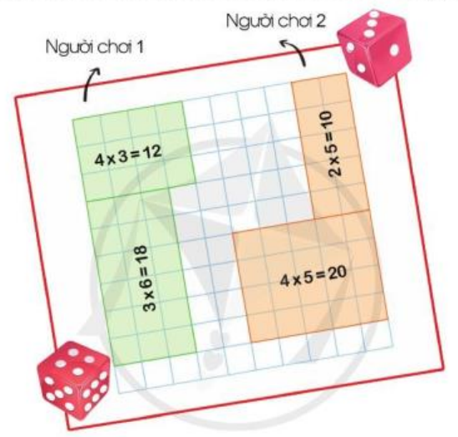  - GV nêu cách chơi, luật chơi  + Chuẩn bị hai quân xúc xắc, tờ giấy nháp có kẻ sẵn ô li hoặc lấy mặt sau tờ giấy thủ công đã có ô vuông hoặc có thể lấy bảng con có chia ô vuông để thực hiện trò chơi.  + Oẳn tù tì để chọn người chơi trước.  + Mỗi người chơi tung quân xúc xắc rồi chọn số ô vuông là kết quả của phép nhân có một thừa số là số chấm trên mặt quân xúc xắc. Ví dụ, khi mặt quân xúc xắc là 4, HS nêu phép nhân 4 x 3 = 12 và tô màu vào 3 hàng, mỗi hàng 4 ô vuông.  + Cứ tiếp tục như vậy, ai chọn được các ô vuông mà phủ kín tờ giấy hơn thì thắng cuộc.  - Cho HS thực hiện theo cặp đôi.  - GV quan sát, gợi ý, đặt câu hỏi và khuyến khích HS nêu cảm nhận về những kiến thức, kĩ năng vận dụng khi chơi.  - GV nhận xét, tuyên dương HS  - LƯU Ý: GV có thể thay đổi luật chơi cho phù hợp với tình hình thực tế và đối tượng HS. Việc tô màu hoặc đánh dấu vào các ô vuông theo phép nhân HS đã nêu cũng giúp HS hiểu rõ hơn ý nghĩa của phép nhân, phép chia, linh hoạt trong việc vận dụng các phép nhân, phép chia trong bảng. HS ban đầu cảm nhận được phần Diện tích hình vuông hay hình chữ nhật được tô màu gắn với phép nhân đã nêu tạo tiền đề cho việc học diện tích ở Học kì II.  Bài 4: (Làm việc nhóm 4) Thực hành đo chiều cao  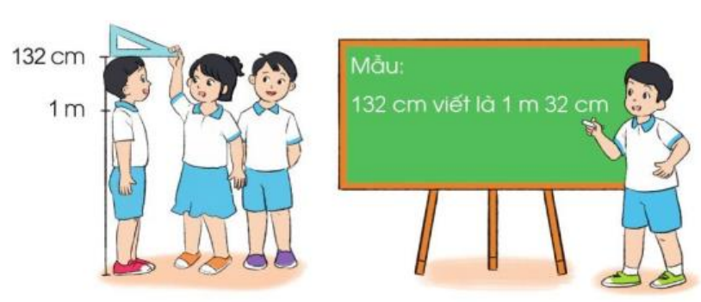  - GV hướng dẫn HS cách đo chiều cao với thước thẳng (thước đo y tế) hoặc thước dây và tổ chức cho HS thực hiện các hoạt động sau:  1.  + Chia nhóm. Cử nhóm trưởng và thư kí nhóm.  + Đo chiều cao từng bạn trong nhóm. Ghi chép vào một bảng tổng hợp.  + Nhóm trưởng báo cáo kết quả của nhóm.  2. Cả lớp tập hợp lại và chia sẻ về các thông tin thu thập được.  - GV tổng kết, nhận xét hoạt động và tuyên dương các nhóm. | - HS lắng nghe  - HS chơi trò chơi theo cặp  - Thực hiện theo hướng dẫn của GV  + Cử nhóm trưởng, thư kí  + Lần lượt dùng thước đo chiều cao của các bạn và ghi vào bảng tổng hợp.  + Nhóm trưởng báo cáo kết quả của nhóm.  - Lắng nghe
3. Vận dụng.
- Mục tiêu:
+ Củng cố những kiến thức đã học trong tiết học để học sinh khắc sâu nội dung.
+ Vận dụng kiến thức đã học vào thực tiễn.
+ Tạo không khí vui vẻ, hào hứng, lưu luyến sau khi học sinh bài học.
- Cách tiến hành:
Giao HS về nhà thực hành đo chiều cao của các thành viên trong gia đình mình và ghi vào bảng tổng hợp.
IV. Điều chỉnh sau bài dạy:
.......................................................................................................................................
.......................................................................................................................................
.......................................................................................................................................

